# Documentación Coctelpedia

Aclaración respecto al término ‘Cóctel’: Durante todo el desarrollo de la documentación, se refiere a cóctel como a cualquiera de las bebidas que puedan aparecer en la aplicación. Se les denomina así por el propio nombre de la app.

1. Identificación:

Coctelpedia es una aplicación para que diferentes usuarios, a la hora de salir de fiesta o escoger una bebida para tomar, no acudan siempre a las mismas opciones, y que así estas no sean repetitivas.

1. Antecedentes del proyecto (necesidades, utilidades, oferta actual):

Necesidades: A la hora de escoger un cóctel para tomar, los usuarios casi siempre recurren a los mismos, y eso hace que las fiestas, por este lado, se vuelvan monótonas, y esta aplicación busca crear una pequeña diferencia entre unas y otras, mostrando a los usuarios muchas opciones de bebidas a tomar, y a su vez sugiere algunas aleatoriamente. Por otro lado, en dichas fiestas se suele repetir también el hecho de querer jugar a ciertos juegos para estas ocasiones, y siempre se recurre a los que hay actualmente, que no tienen demasiada funcionalidad ni variedad.

Utilidades:

Oferta actual: Hay aplicaciones conocidas como «Piccolo» y «Game of shots», pero que simplemente tienen algún juego más elaborado, del cual si te aburres, tienes que descargarte otra aplicación. Hay otras aplicaciones que te dejan incluir tus propias frases, pero que nuevamente tienen poco contenido. Coctelpedia busca ser la «navaja suiza» de este tipo de aplicaciones, recopilando muchos y diferentes juegos, así como la parte del listado de cócteles y la posibilidad de incluir tus propias frases al juego. En un principio no tiene más que unos pocos juegos, pero en futuras actualizaciones se añadirán muchos más.

1. Objetivos del proyecto:

Ofrecer una aplicación que cumpla lo que piden distintos usuarios, ya sea porque busquen el cómo preparar distintos cócteles, o porque quieran pasarlo en grande en la fiesta, ayudándose de juegos para todos los participantes. Como requisitos, en un principio estarían los de ofrecer una lista de cócteles que irá ampliando, y de forma similar, ofrecer una lista de juegos que irá también aumentando.

1. Secuenciación:

Se prevé que se necesitará un mínimo de diez semanas para desarrollar una versión estable de la aplicación, a la cual en un futuro se le añadirían actualizaciones que aumentarían su funcionalidad y la información que se da en la aplicación misma. Este espacio de tiempo se dividiría aproximadamente de la siguiente forma: en la primera semana, se llevaría a cabo la fase de análisis. En las tres semanas siguientes el diseño de la arquitectura y de la interfaz gráfica, y las seis semanas restantes irían más destinadas al ‘back-end’, así como el desarrollo de la base de datos, la api-rest y la aplicación de administración de las frases introducidas por los usuarios.

1. Recursos, herramientas y arquitectura.

El framework a utilizar es React Native, una solución sencilla para poder desarrollar la aplicación simultáneamente para Android y para iOS sin ni siquiera la necesidad de tener un iMac, aunque con la pega de que no estoy familiarizado ni con el lenguaje utilizado (Javascript) ni con el framework, que es totalmente nuevo para mí.

Las herramientas utilizadas serán: Visual Studio Code como editor, por su sencillez, y a su vez porque tiene numerosas extensiones que hacen más fácil el trabajo con el mismo; Expo, como plataforma para desarrollar, probar y distribuir la aplicación, ya que hace que el desarrollo simultáneo para los dos sistemas operativos objetivos (iOS y Android) sea mucho más sencillo incluso, en comparación a usar React Native a secas.

El esquema del proyecto, sería, una aplicación móvil cliente con los mencionados juegos, datos sobre los cócteles y demás, mientras que del lado del servidor habría una API Rest que guardara las frases utilizadas en los distintos juegos en una base de datos, para que así los usuarios puedan enviar nuevas frases, y se actualice a los demás usuarios si dichas frases son aceptadas en el servidor. También ha creado otra aplicación para administrar las frases que manden los jugadores para los juegos de Coctelpedia, y que así no vayan directas a la tabla del juego, y pase primero por una temporal, en la que el administrador valoraría si esa frase debe entrar al juego o no.

1. Fase de análisis:
2. Fase de diseño:

Diseño de arquitectura:

Explicación sobre el diagrama: he valorado la posibilidad de hacer la estructura y de una forma sencilla enlazar las distintas partes del proyecto con flechas, pero teniendo en cuenta las múltiples conexiones que hay entre dichas partes, quedaba un tanto ‘lioso’, y he decidido poner las cuatro partes por separado y comentar en cada una de ellas con qué otras partes se comunicarán.

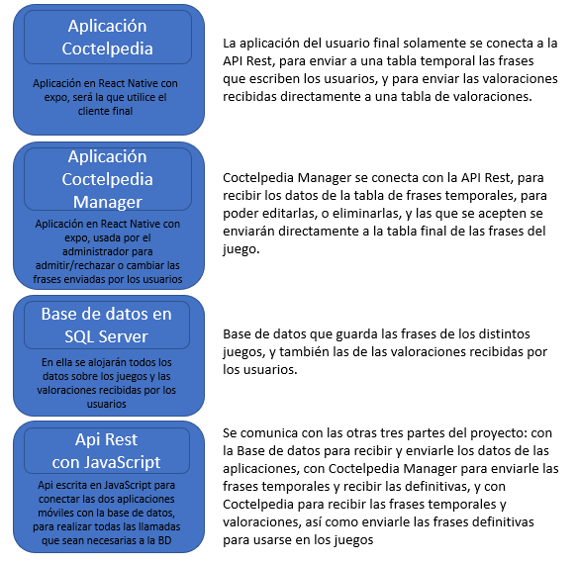

Modelo entidad/relación:

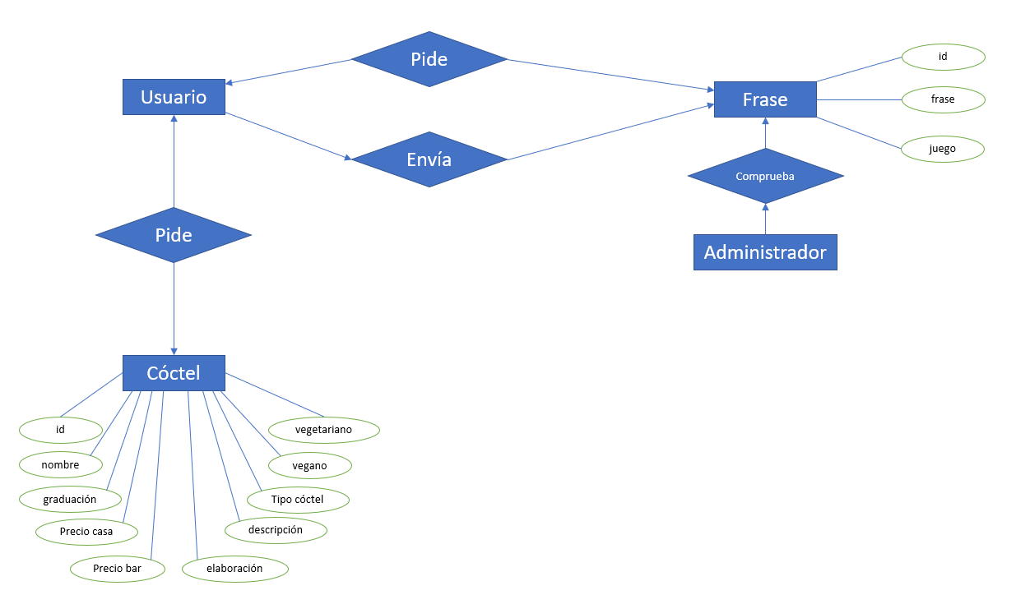

En el modelo entidad relación vemos las posibilidades que tiene un usuario a la hora de usar la aplicación. A la hora de mirar la información de un cóctel el usuario recibe múltiples datos acerca de dichos cócteles. Por otro lado, vemos que el usuario puede pedir frases de los juegos, y también enviar nuevas.

Interfaz gráfica:

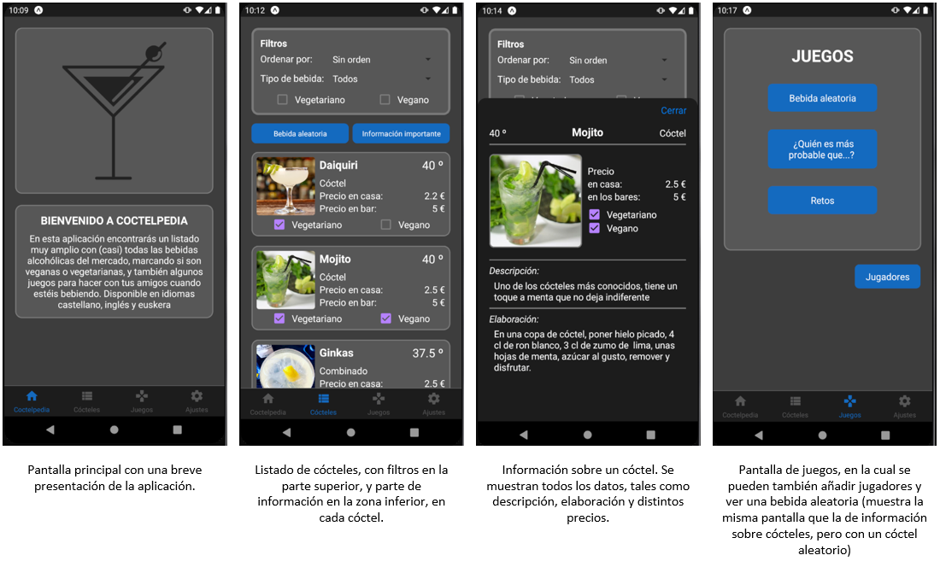

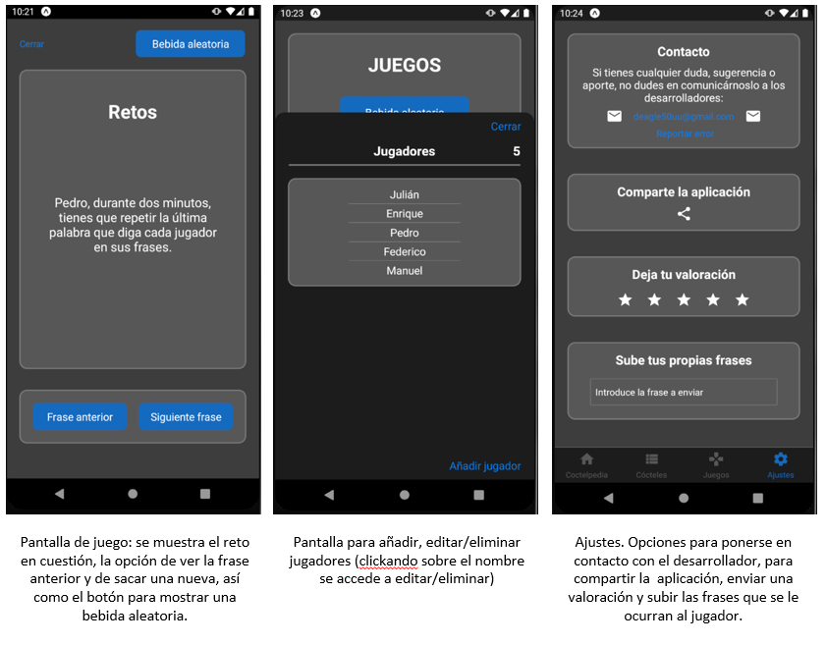

1. Fase de implementación:

Diagramas de actividad:

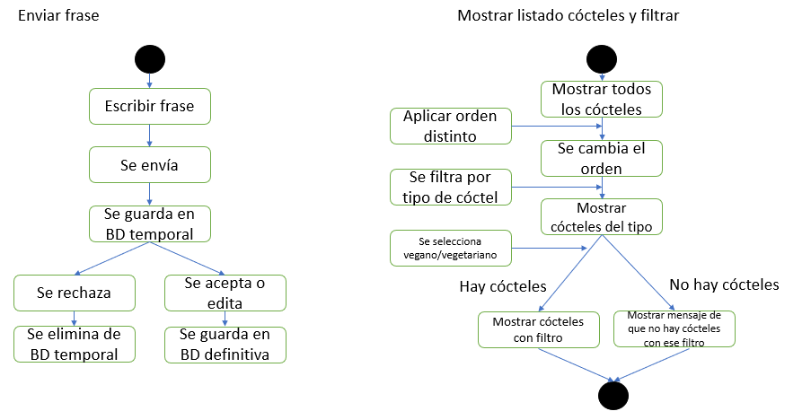

Memoria técnica:

En este apartado se nombran las funciones más importantes y lo que hacen.

En ‘PlayersModal’: getData, storeData, addPlayer, editPlayer, deletePlayer. Sirven para obtener los jugadores desde el almacenamiento del dispositivo, guardar los jugadores en el mismo, añadir nuevos, editar los actuales y eliminar el que se quiera respectivamente.

En ‘StringHelper’: getRandomString(prevStr, strList). Devuelve un string aleatorio de la lista strList, comprobando que no sea el anterior (prevStr).

En ‘CoctelpediaFragment’: changeStateVegan y changeStateVegetarian, cambian los valores de vegetariano y vegano entre true y false, para filtrar la lista. getInitialCoctel y getRandomCoctel devuelve un cóctel aleatorio para mostrar.

En ‘GameChallengeFragment’: getApiPhrases para obtener las frases desde la api, y si no coger las frases (sin actualizar) desde la memoria. getData para coger los jugadores de la memoria. getNext devuelve la siguiente frase o frase aleatoria. getPrev devuelve la anterior frase. getRandomCoctel devuelve un cóctel aleatorio.

En ‘GamesFragment’: checkPlayers comprueba que haya jugadores antes de entrar a un juego.

En ‘SettingsFragment’: emailPress muestra un popup para enviar un email al desarrollador. sharePress abre un modal para compartir la aplicación. starPress muestra las estrellas que se le han dado a la aplicación y envía la valoración a la base de datos. postPhraseToApi sube la frase ingresada por el usuario a la base de datos a una tabla temporal.